PF484 Scheda creata il 31 marzo 2024
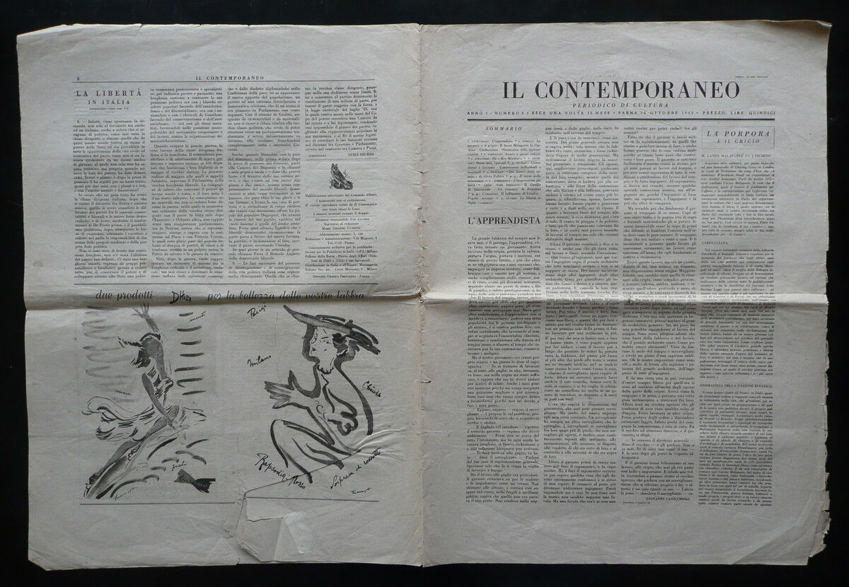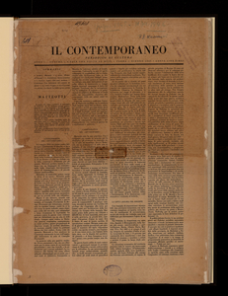
Descrizione bibliografica
Il *contemporaneo : periodico di cultura. - Anno 1, n. 1 (1 giugno 1945)-anno 2, n. 13 (nov.-dic. 1946). - Parma : Off. Graf. Fresching , 1945-1946. - 2 volumi ; 47 cm. ((Mensile. - Direttore responsabile: Ugo Guanda. – BNI 1945-1006. - CFI0350801; TO00207264
Copia digitale a: http://www.internetculturale.it/it/913/emeroteca-digitale-italiana/periodic/testata/9026

